ЗНАМ ДА МЕРИМ ВРЕМЕ ЧАСОВНИКОМ 2

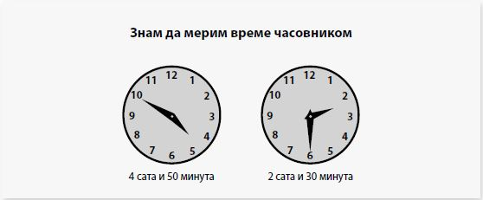

Погледај први сат на слици изнад и размисли:
Између која два броја се налази мала казаљка? Који број је мањи? На ком броју је велика казаљка? Колико је то минута? Хајде да бројимо по 5 од броја 12.
Пошто је мала казаљка између 4 и 5, гледамо који је мањи број, а то је четири. Рећи ћемо да је 4 сата и 50 минута.

Погледај други сат на слици изнад и размисли:
Између која два броја се налази мала казаљка? На ком броју је велика казаљка? Колико минута показује велика казаљка?
Пошто је мала казаљка између 2 и 3, гледамо мањи број, а то је 2. Велика казаљка показује 30 минута. Рећи ћемо да је 2 сата и 30 минута.
Велика казаљка се налази тачно на половини круга, на броју 6, па можемо на други начин рећи да је пола 3.

Када се обе казаљке нађу на броју 12, тада је тачно 12 сати.
Подне је ако је то у обданици, а поноћ ако је у ноћи.

Дигитални часовник

Постоји још једна врста часовника помоћу које лакше можемо одредити колико је часова. То је дигитални часовник или дигитални сат. На њему први број означава часове а други минуте. Нпр. ако је 18:30 сати,онда број 18 означава сате а број 30 минуте.

Некада можемо видети да се на месту броја који нам показује колико је часова налази већи број од 12. То се дешава када прође подне које је тачно у 12 сати. Тада можемо рећи да је 1 сат после подне или да је 13 часова и тако све редом, док не дођемо до 24 часа, колико траје један дан.

ЗАДАТАК ЗА ВЕЖБАЊЕ

1.Нацртај на часовнику велику и малу казаљку тако да оне показује време када почиње први час у школи.
